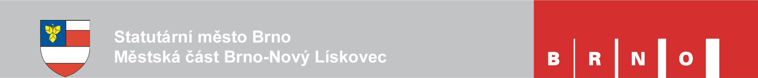
Odbor stavební a všeobecný
Oblá 75a, 634 00 BRNO, IČ: 44992785-10

NAŠE ČJ:
 |  | hřiště.cz, s.r.o.
VYŘIZUJE: | Šípek Michal | Příkop 838/6
TEL.:. | 547428918 | 60200 Brno
DATUM: | 18.06.2018

Objednávka č. OBJ/174/2018/OSV
Objednáváme u Vás provedení opravy herního prvku maják na dětském hřišti v Parku pod Plachtami, která bude spočívat zejména ve výměně všech bočních výlezů a lezecí sítě. V souladu s vaší nabídkou ze dne 8.6.2018
Termín dodání nejpozději do: | 18.07.2018
Cena nejvýše do: | 88 935,00 Kč včetně DPH

Vzhledem k tomu, že na tuto objednávku se vztahuje povinnost zveřejnění v registru smluv, je nutné její potvrzení protistranou.
Fakturu zašlete na adresu:
Statutární město Brno
MČ Brno Nový Lískovec
Oblá 75a
634 00 Brno
IČ: 44992785
DIČ: CZ44992785

Na faktuře prosím uveďte číslo objednávky
S pozdravem

 |  | Ing. Kamila Tokošová
Potvrzení přijetí objednávky |  | Vedoucí OSV

